绝密★启用前
2014年普通高等学校招生全国统一考试（大纲卷）(广西)
理科综合能力测试（物理）
二、选择题：（本大题共8小题，在每小题给出的四个选项中，有的只有一项是符合题目要求，有的有多选项符合题目要求。全部选对得6分，选对但不全得3分，有选错或不答的得0分）
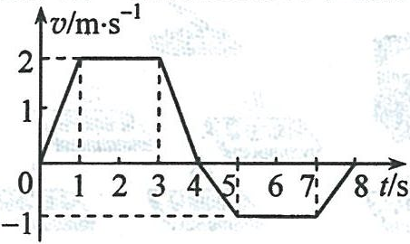
14．—质点沿x轴做直线运动，其v-t图像如图所示。质点在t＝0时位于x＝5m处，开始沿x轴正向运动。当t＝8s时，质点在x轴上的位置为
A．x＝3m B．x＝8m
C．x＝9m D．x＝14m
【答案】B
【解析】根据图像表示的物理意义可知，图线与时间轴围城的面积表示物体的位移，面积在时间轴之上，表示位移为正，反之表示位移为负。由图像可知8秒内质点的位移为：，又因为初始时刻质点的位置为x＝5m处，所以8秒末质点在8m处，选项B正确。

15．地球表面附近某区域存在大小为150N/C、方向竖直向下的电场。一质量为1.00×10^{－4}kg、带电量为－1.00×10^{－7}C的小球从静止释放，在电场区域内下落10.0m．对此过程，该小球的电势能和动能的改变量分别为(重力加速度大小取9.80m/s²，忽略空气阻力)
A．－1.50×10^{－4}J和 9.95×10^{－3}J B．1.50×10^{－4}J和 9.95×10^{－3}J
C．－1.50×10^{－4}J和 9.65×10^{－3}J D．1.50×10^{－4}J和 9.65×10^{－3}J
【答案】D
【解析】设小球下落的高度为h，则电场力做的功W₁＝－qEh＝－1.5×10^{－4} J，电场力做负功，电势能增加，所以电势能增加1.5×10^{－4} J；重力做的功W₂＝mgh＝9.8×10^{－3} J，合力做的功W＝ W₁＋ W₂＝9.65×10^{－3} J，根据动能定理可知ΔE_{k}＝W＝9.65×10^{－3} J，因此选项D正确。

16．对于一定量的稀薄气体，下列说法正确的是
A．压强变大时，分子热运动必然变得剧烈 B．保持压强不变时，分子热运动可能变得剧烈
C．压强变大时，分子间的平均距离必然变小 D．压强变小时，分子间的平均距离可能变小
【答案】BD
【解析】一定质量的稀薄气体可以看做理想气体，分子运动的剧烈程度与温度有关，温度越高，分子运动的越剧烈；压强变大可能是的原因是体积变小或温度升高，所以压强变大，分子热运动不一定剧烈，AC项错误，B项正确；压强变小时，也可能体积不变，可能变大，也可能变小；温度可能降低，可能不变，可能升高，所以分子间距离不能确定，D项正确。

17．在双缝干涉实验中，一钠灯发出的波长为589nm的光，在距双缝1.00m的屏上形成干涉图样。图样上相邻两明纹中心间距为0.350cm，则双缝的间距为
A．2.06×10^{－7}m B．2.06×10^{－4}m C．1.68×10^{－4}m D．1.68×10^{－3}m
【答案】C
【解析】双缝干涉相邻条纹间距Δx＝λ，则d＝λ＝1.68×10^{－4} m，C正确。

18．两列振动方向相同、振幅分别为A₁和A₂的相干简谐横波相遇。下列说法正确的是
A．波峰与波谷相遇处质点的振幅为|A₁－A₂|
B．波峰与波峰相遇处质点离开平衡位置的位移始终为A₁＋A₂
C．波峰与波谷相遇处质点的位移总是小于波峰与波峰相遇处质点的位移
D．波峰与波峰相遇处质点的振幅一定大于波峰与波谷相遇处质点的振幅
【答案】AD
【解析】根据波的叠加原理，两列波相遇互不干扰，所以波峰与波谷相遇，质点的振幅变为，A项正确；任何一点质点都不会总处于波峰或波谷，总是在平衡位置附近往复运动，BC项错误；波峰与波峰相遇处的质点处于振动加强点，所以振幅较大，波谷与波峰处的质点处于振动减弱点，振幅偏小，D项正确。
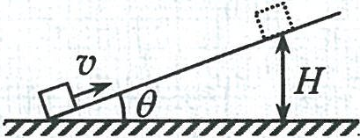
19．一物块沿倾角为θ的斜坡向上滑动。当物块的初速度为v时，上升的最大高度为H，如图所示；当物块的初速度为$\frac{v}{2}$时，上升的最大高度记为h。重力加速度大小为g。物块与斜坡间的动摩擦因数和h分别为
[来源:Zxxk.Com]
A．tanθ和$\frac{H}{2}$ B．($\frac{v^{2}}{2\text{gH}}$－1)tanθ和$\frac{H}{2}$
C．tanθ和$\frac{H}{4}$ D．($\frac{v^{2}}{2\text{gH}}$－1)tanθ和$\frac{H}{4}$
【答案】D
【解析】物块向上做匀减速直线运动，根据受力可知，其加速度为：；再根据匀变速位移速度关系，有：，，联立解得：，，D项正确。

20．很多相同的绝缘铜圆环沿竖直方向叠放，形成一很长的竖直圆筒。一条形磁铁沿圆筒的中心轴竖直放置，其下端与圆筒上端开口平齐。让条形磁铁从静止开始下落。条形磁铁在圆筒中的运动速率
A．均匀增大 B．先增大，后减小
C．逐渐增大，趋于不变 D．先增大，再减小，最后不变
【答案】C
【解析】小磁铁在圆环中下落的过程由于穿过圆环的磁通量发生变化，所以在圆环中会感应电流阻碍磁铁的下落，又因为圆筒很长，所以当磁铁受到的阻力等于重力时，其速度保持趋于不变，选项C正确。

21．一中子与一质量数为A(A＞1)的原子核发生弹性正碰。若碰前原子核静止，则碰撞前与碰撞后中子的速率之比为
A．$\frac{A+1}{A−1}$ B．$\frac{A−1}{A+1}$ C．$\frac{4A}{(A+1)^{2}}$ D．$\frac{(A+1)^{2}}{(A−1)^{2}}$
【答案】A
【解析】设碰撞前后中子的速率分别为v₁，v′₁，碰撞后原子核的速率为v₂，中子的质量为m₁，原子核的质量为m₂，则m₂＝Am₁.根据完全弹性碰撞规律可得m₁v₁＝m₂v₂＋m₁v′₁，m₁v＝m₂v＋m₁v′，解得碰后中子的速率v′₁＝v₁＝v₁，因此碰撞前后中子速率之比＝，选项A正确。
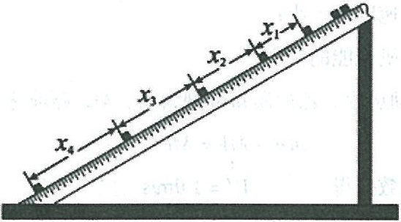
三、非选择题：第22～34题，共174分。按题目要求作答。
22．(6 分)
现用频闪照相方法来研究物块的变速运动。在一小物块沿斜面向下运动的过程中，用频闪相机拍摄的不同时刻物块的位置如图所示。拍摄时频闪频率是10Hz；通过斜面上固定的刻度尺读取的5个连续影像间的距离依次为x₁、x₂、x₃、x₄．已知斜面顶端的高度h和斜面的长度s。数据如下表所示。重力加速度大小g＝9.80m/s²．
单位：cm
x₁ | x₂ | x₃ | x₄ | h | s
10.76 | 15.05 | 19.34 | 23.65 | 48.00 | 80.00
根据表中数据，完成下列填空：
⑴物块的加速度a＝ m/s²(保留3位有效数字)。
⑵因为 ，可知斜面是粗糙的。
【答案】(1)4.30(填“4.29”或“4.31”同样给分)
(2)物块加速度小于g＝5.88 m/s²(或：物块加速度小于物块沿光滑斜面下滑的加速度)
【解析】 (1)根据逐差法求出加速度a＝＝4.30 m/s²．
(2)根据牛顿第二定律，物块沿光滑斜面下滑的加速度a′＝gsin θ＝g＝5.88 m/s²，由于a＜a′，可知斜面是粗糙的。

23．(12分)
现要测量某电源的电动势和内阻。可利用的器材有：电流表，内阻为1.00Ω；电压表；阻值未知的定值电阻R₁、R₂、R₃、R₄、R₅；开关S；一端连有鳄鱼夹P的导线1，其他导线若干。某同学设计的测量电路如图(a)所示。
[ 来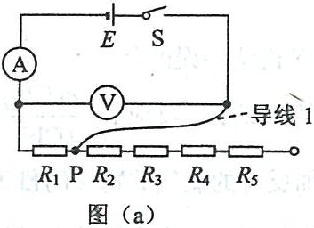 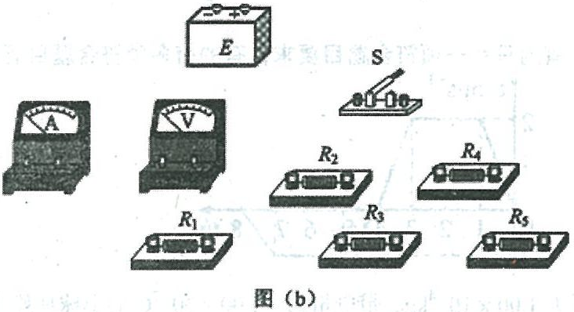
(1)按图(a)在实物图(b)中画出连线，并标出导线1和其P端。
(2)测量时，改变鳄鱼夹P所夹的位置，使R₁、R₂、R₃、R₄、R₅依次串入电路，记录对应的电压表的示数U和电流表的示数I。 数据如下表所示。根据表中数据，在图(c)中的坐标纸上将所缺数据点补充完整，并画出U-I图线。
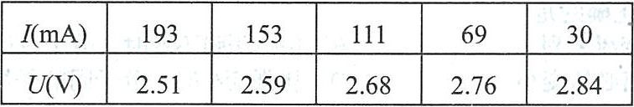
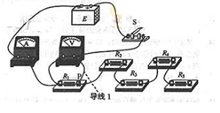
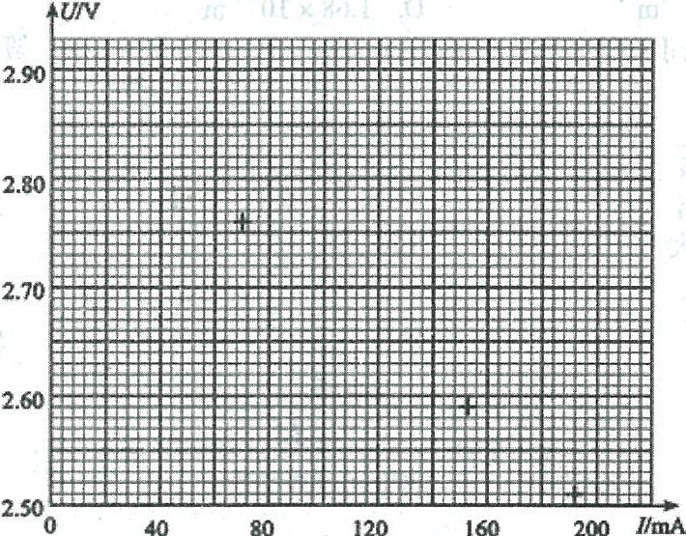
⑶根据U-I图线求出电源的电动势E＝ V，
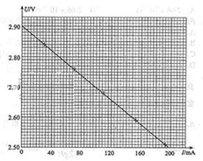
内阻r＝ Ω。
【答案】（1）连线如图所示：（2）U-I图线如下：（3）2.90 1.03
【解析】（1）电流表的内阻已知，所以对实验数据的测量没有误差，可以将其看做电源的内阻；用固定电阻代替滑动变阻器，可以知道外电路的电阻，根据闭合电路欧姆定律可以测量出电源的电动势和内阻，实物连接如图：
（2）根据给出的数据进行描点，用直线连接即可：
（3）根据,图线的斜率表示电源的内阻和电流表的内阻之和，由图像可知斜率为：，纵截距表示电源的电动势，即E＝2.90V。
24．(12 分)
冰球运动员甲的质量为80.0kg。当他以5.0m/s的速度向前运动时，与另一质量为100kg、速度为3.0m/s的迎面而来的运动员乙相撞。碰后甲恰好静止。假设碰撞时间极短，求：
⑴碰后乙的速度的大小；
⑵碰撞中总机械能的损失。
【答案】(1)1.0 m/s (2)1400 J
【解析】 (1)设运动员甲、乙的质量分别为m、M，碰前速度大小分别为v、V，碰后乙的速度大小为V′.由动量守恒定律有
mv－MV＝MV′ ①
代入数据得
V′＝1.0 m/s ②
(2)设碰撞过程中总机械能的损失为ΔE，应有
mv²＋MV²＝MV′²＋ΔE ③
联立②③式，代入数据得
ΔE＝1400 J ④
25．(20 分)
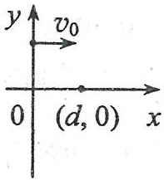
如图，在第一象限存在匀强磁场，磁感应强度方向垂直于纸面(xy平面)向外；在第四象限存在匀强电场，方向沿x轴负向。在y轴正半轴上某点以与x轴正向平行、大小为v₀的速度发射出一带正电荷的粒子，该粒子在(d，0)点沿垂直于x轴的方向进入电场。不计重力。若该粒子离开电场时速度方向与y轴负方向的夹角为θ，求：
⑴电场强度大小与磁感应强度大小的比值；
⑵该粒子在电场中运动的时间。
【答案】（１） （２）
【解析】（1）如图粒子进入磁场后做匀速圆周运动，设磁感应强度大小为B，粒子质量与所带电荷量分别为m和q，圆周运动的半径为R₀，由洛伦兹力公式及牛顿第二定律得：
由题给条件和几何关系可知：R₀＝d
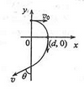
设电场强度大小为E，粒子进入电场后沿x轴负方向的加速度大小为a_{x}，在电场中运动的时间为t，离开电场时沿x轴负方向的速度大小为v_{y}。由牛顿定律及运动学公式得：
粒子在电场中做类平抛运动，如图所示
联立得
（２）同理可得
26．(22 分)
已知地球的自转周期和半径分别为T和R，地球同步卫星A的圆轨道半径为h。卫星B沿半径为r(r＜h)的圆轨道在地球赤道的正上方运行，其运行方向与地球自转方向相同。求：
⑴卫星B做圆周运动的周期；
⑵卫星A和B连续地不能直接通讯的最长时间间隔(信号传输时间可忽略)。
【答案】（1）（2）
【解析】（１）设卫星B绕地心转动的周期为，根据万有引力定律和圆周运动的规律有
式中G为引力常量，M为地球的质量，、为卫星的质量
联立可得
（2）设卫星A和Ｂ连续不能直接通讯的时间间隔为
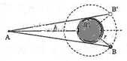
在此时间内，卫星Ａ和Ｂ绕地心转动的角度分别为和，则
若不考虑卫星A的公转，两卫星不能直接通讯时，卫星B的位置在图中和点之间，图中内圆表示地球的赤道
由几何关系得∠
当时，卫星B比卫星A转的快，考虑卫星A的公转后应有
=∠
联立各式

